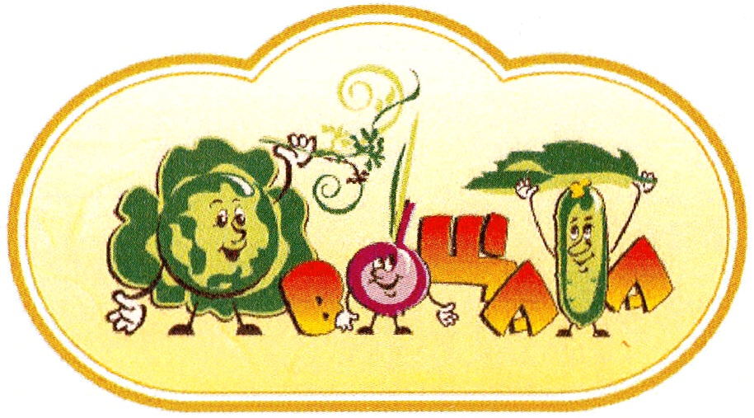

**Представление команды**

**Капитан:** Наша команда – «Овощата».

Урожай у нас хорош,

Уродился густо:

И морковка, и картошка,

Белая капуста.

**1.**Поглядите: я - кочан,  
Я - кочан **капусты**:  
Сто одёжек и тюрбан,  
И внутри не пусто.

2. Я – приправа в каждом блюде  
И всегда полезен людям.  
Угадали? Я ваш друг,  
Я – простой зелёный **лук**.

**3.**Про меня рассказ недлинный:  
Кто не знает витамины?  
Пей всегда **морков**ный сок –   
Будешь крепок и здоров.

**4. Свёклу** надо для борща  
И для винегрета.  
Кушай сам и угощай –   
Лучше свёклы нету.

**6.**Я, **картошка**, так скромна –   
Слова не сказала…  
Но картошка так нужна  
И большим и малым.

**7.**Я – румяная **редиска**,  
Поклонюсь вам низко-низко.  
А хвалить себя зачем?  
Я и так известна всем.

**Капитан:**

Чтоб здоровым, сильным быть,

Надо овощи любить

Все без исключенья,

В этом нет сомненья.

**Наш девиз:** Мы, как радуги цвета, неразлучны ни­когда.

Наша дружба и успех  
Победит сегодня всех!

**Обращение к соперникам:**

Уважаемые соперники,

Пусть сегодня веселей  
Будет настроенье.

Пусть во всём вас ждёт успех,  
Радость и удача,  
Пусть решается у всех  
Трудная задача.

Обращение к жюри:

Многоуважаемое жюри,

Осеннюю улыбку вам дарит наш овощной букет,

Последняя попытка – от осени привет!

Пускай он очарует сердца наших друзей,

Пускай подарит радость вам всех осенних дней.

**Презентация овоща.**

Дружный наш, веселый класс   
Удивит сегодня вас!

В нашем представлении  
Чудо овощ- загляденье!

Есть красавица одна,   
И румяна, и стройна.   
Хоть в землянке век живет,   
А большой от всех почёт. 

Кто проходит близко

Кланяется низко.

Из Греции и Рима,   
Прибыла к нам прима.

Людей очаровать,   
Деликатесом вкусным стать!

Я — морковь!

В супе и в салате мне замены нет…

И еще один секрет:

Я богата витамином -

Всем полезным каротином.

Я — отличный урожай!

**Песня на мелодию «Маленькая страна»**

Мы назовем морковку нашу-   
Главной из овощей,   
Ведь без неё не сваришь сразу   
Вкусных и свежих щей,   
Не приготовить без морковки   
Супчика и салат,   
Роста прибавит и сноровки   
Морковь — витаминов клад.

Припев:Морковь — сладкий корнеплод,   
Деликатесный плод.   
В России известен, детям полезен   
Сладкий морковный сок!